Síndrome de duplicación 22q11.2:
Hoja informativa
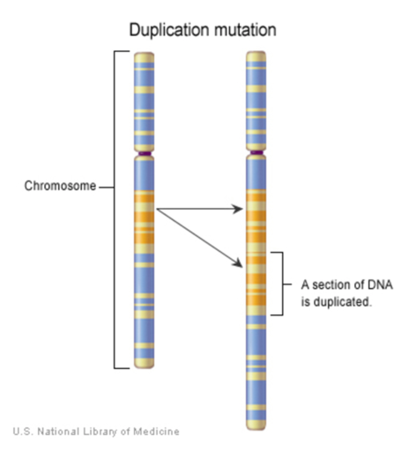

- Las personas con síndrome de duplicación 22q11.2 nacen con un conjunto adicional de genes en el cromosoma 22. En la mayoría de los casos, el material genético adicional contiene alrededor de 40 genes.
- Las duplicaciones 22q no son detectables por cariotipo (un método más antiguo de pruebas genéticas). La mayoría de los individuos con duplicación 22q11.2 se identifican mediante pruebas de hibridación genómica en matriz (o cariograma molecular) o por pruebas de amplificación de sonda dependiente de ligadura múltiple (MLPA). Ambas pruebas se realizan en muestras de sangre. Las duplicaciones 22q también se pueden diagnosticar en el embarazo usando células de la placenta o del líquido amniótico.
- Muchas personas con duplicación 22q11.2 permanecen sin diagnosticar, lo que dificulta la estimación de la verdadera prevalencia de este síndrome. Las mejores estimaciones caen en el rango de 1/700 nacidos vivos. La evaluación neonatal ayudará a identificar el número real de personas que tienen la duplicación 22q11.2.
- Los/as investigadores/as todavía están investigando más sobre el síndrome de duplicación 22q11.2 y cómo afecta a las personas.
- Alrededor del 70% de los individuos con la duplicación 22q11.2 la heredaron de su padre o madre. Cuando la duplicación no se hereda, se produce como un evento aleatorio. Nada de lo que los padres hicieron o dejaron de hacer causó que ocurriera. Cualquier persona con la duplicación tiene un 50% de probabilidades de transmitirla a su hijo/a en cada embarazo.
- Existe una amplia variabilidad en los tipos y en la gravedad de los síntomas asociados, incluidos defectos de nacimiento, problemas médicos y diferencias en el desarrollo. La duplicación 22q11.2 también puede provocar síntomas muy leves o ningún síntoma.
- Muchos/as niños/as con duplicación 22q tienen retraso en el desarrollo o diferencias de comportamiento.
- Alrededor del 14 al 25% de los individuos con síndrome de duplicación 22q11.2 tienen trastorno del espectro autista.
- La duplicación 22q se ha asociado con diferencias en el corazón, las hormonas, la audición, los recuentos sanguíneos, la capacidad de combatir infecciones, el cerebro y el sistema nervioso, los ojos, cabeza y cuello, los riñones y el sistema esquelético.
- Un diagnóstico de síndrome de duplicación 22q11.2 generalmente conduce a varios exámenes de detección, incluida una evaluación por parte de un cardiólogo y un ecocardiograma para examinar el corazón mediante la toma de imágenes de ultrasonido.
- Las personas con síndrome de duplicación 22q11.2 pueden tener problemas a la visión. Por lo tanto, se recomienda un examen oftalmológico completo, así como controles regulares de la visión por parte de un profesional de atención primaria en salud.
- La duplicación de 22q puede causar diferencias en los niveles de tiroides y calcio. El diagnóstico temprano conduce a un tratamiento temprano y a un mejor resultado.
- Una prueba de audición puede ayudar a identificar posibles problemas de audición desde el principio y proporcionar remedios para minimizar las dificultades en la escuela, el trabajo y la vida diaria.
- Las evaluaciones médicas pueden detectar problemas adicionales, pero hay muchas terapia e intervenciones disponibles para manejarlos. Siempre es mejor descubrir los síntomas tempranos para mejorar el manejo. Las personas generalmente se benefician de la atención en un centro multidisciplinario 22q.

Esta información es proporcionada por la Fundación solo con fines educativos.
No está destinado a ser tomado como consejo médico.
Si tiene inquietudes, hable con su médico.

